**HƯỚNG DẪN SỬ DỤNG NHANH SOCIALHEAT**

**(ngày cập nhật 16/10/2017)**

Mục lục

I. GIỚI THIỆU 1

II. KHÁI NIỆM 1

III. ĐĂNG NHẬP 2

IV. MÀN HÌNH CHỦ ĐỀ QUAN TÂM 2

V. TẠO DỰ ÁN 3

VI. TẠO CHỦ ĐỀ 4

VII. XEM CHỦ ĐỀ 6

BỘ LỌC DỮ LIỆU 6

TỔNG SỐ BÀI/POST TRÊN TỪNG KÊNH 7

TỈ LỆ CẢM XÚC/PHẢN ỨNG CỦA BÀI VIẾT (TÍCH CỰC – TIÊU CỰC – TRUNG TÍNH) 7

TỔNG SỐ BÀI/POST TRÊN TỪNG NGUỒN VÀ KÊNH, CÓ KÈM THEO CHỈ SỐ CẢM XÚC 8

TỔNG SỐ BÀI/POST TRÊN TỪNG NGUỒN (WEBSITE, PAGE, GROUP…) 8

PHẢN ỨNG TÍCH CỰC – TIÊU CỰC TRÊN TỪNG NHÓM NỘI DUNG 9

THẢO LUẬN: CHI TIẾT TẤT CẢ CÁC BÀI VIẾT LIÊN QUAN THEO THỜI GIAN. 9

THỊ PHẦN THẢO LUẬN 9

NHÂN KHẨU HỌC VÀ ĐỊA LÝ 10

VIII. BIỂU ĐỒ BÁO CÁO VỀ SỰ CẠNH TRANH 11

IX. QUẢN LÝ NHÃN 12

X. QUẢN LÝ THUỘC TÍNH 13

XI. THIẾT LẬP TRUYỀN THÔNG 14

XII. THIẾT LẬP THÔNG TIN CÁ NHÂN 16

XIII. THIẾT LẬP THÔNG TIN KHÁCH HÀNG 18

# GIỚI THIỆU

Đây là bản hướng dẫn dùng cơ bản công cụ lắng nghe – theo dõi và phân tích thông tin từ tin tức trực tuyến và Mạng Xã Hội, Diễn Đàn, Video… của YouNet Media. <http://www.younetmedia.com/>

# KHÁI NIỆM

Dưới đây liệt kê các khái niệm được dùng trong SocialHeat

* **Thảo luận (mention):** Là bài viết, videos, post trên Facebook, Forums, Online News, Youtube, Instagram.
* **Chủ đề (Chủ đề):** Là tập hợp các thảo luận
* **Dự án (Project):** Là tập hợp các chủ đề
* **Tài khoản Khách Hàng (Account):** Mỗi khách hàng dùng hệ thống được tạo một tài khoản khách hàng để chứa các dự án và chủ đề. Tài khoản khách hàng khác tài khoản người dùng hệ thống
* **Câu truy vấn ( Query):** Là cú pháp dùng kết hợp các phép toán AND , OR. Exclude cùng với từ khóa (keywords) để lọc các thảo luận

# ĐĂNG NHẬP

1. Vào địa chỉ: http://sh.younetmedia.com
2. Chọn lá cờ Việt Nam cho ngôn ngữ tiếng Việt.
3. Đăng nhập dùng tài khoản được cung cấp (thư điện tử, mật khẩu).

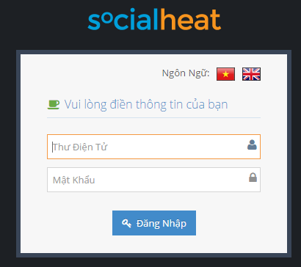

# MÀN HÌNH CHỦ ĐỀ QUAN TÂM

Sau khi đăng nhập, anh sẽ thấy màn hình tổng quan chứa danh sách các chủ đề đang được quan tâm, số lượng dự án, số thông báo, và số báo cáo về đối thủ. Trên góc trái có hình lá cờ để thay đổi ngôn ngữ.

Anh có thể click vào tên Dự Án để vào xem toàn bộ Chủ Đề

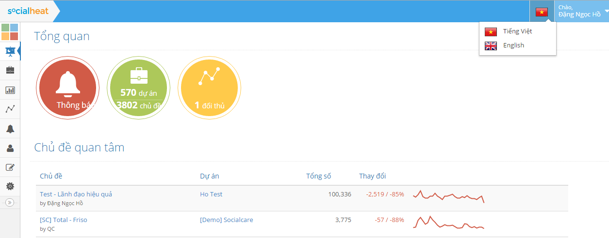

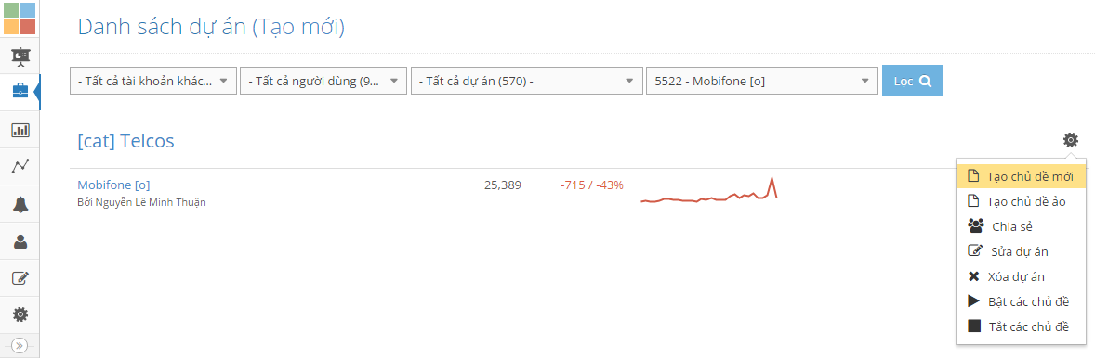

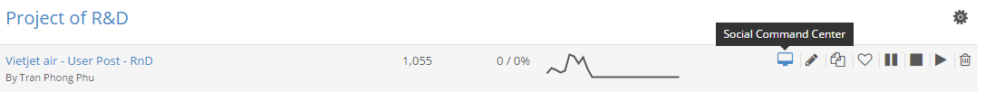

Các thông tin của từng Chủ Đề:

* Tên chủ đề
* Tổng bài tin, post, comment trên tất cả kênh trực tuyến có liên quan (từ khoá của chủ đề) trong 30-ngày gần đây nhất.
* Các chức năng ngay menu của Dự Án.
  + Tạo chủ đề mới
  + Tạo chủ đề ảo: Chủ đề Ảo là chủ đề chỉ dùng để đọc, không thể chỉnh sửa thảo luận. Chủ đề Ảo sẽ có nội dung là của chủ đề Gốc
  + Chia sẽ: Để chia sẽ chủ đề cho người dùng khác trong hệ thống.
  + Sửa dự án: Dùng để sửa thông tin dự án (tên, mô tả)
  + Xóa dự án: Xóa dự án sẽ xóa luôn các chủ đề trong dự án
  + Bật các chủ đề: Dùng để khởi động lại các chủ đề trong dự án đang bị tạm ngừng thu thập dữ liệu
  + Bật các chủ đề: Dùng tạm ngừng các chủ đề trong dự án

# XEM CHỦ ĐỀ

Sau khi tạo chủ đề, bấm chọn chủ đề từ màn hình. Đợi khoảng 5 đến 10 phút, dữ liệu sẽ được đổ vào chủ đề

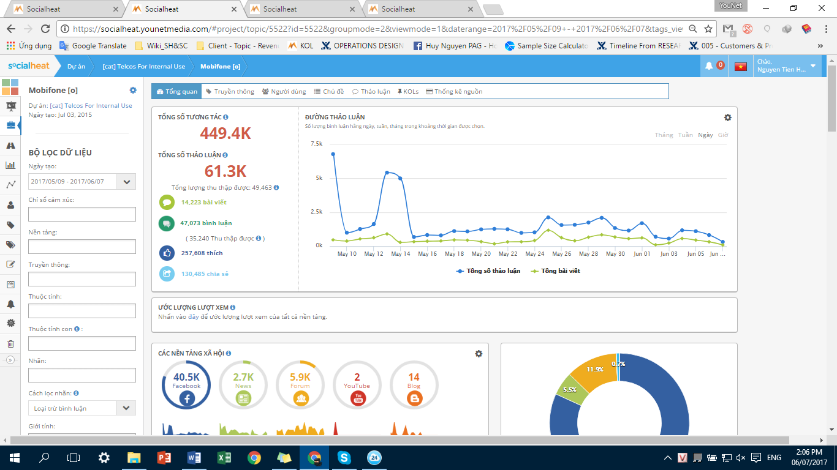

## BỘ LỌC DỮ LIỆU

1. **Ngày tạo**: Chọn ngày tạo của thảo luận (mặc định là 30 ngày gần nhất)
2. **Chỉ số cảm xúc**: Chọn tích cực, tiêu cực, trung tính, hoặc chưa được đánh
3. **Nền tảng**: facebook, forum, news, youtube...
4. **Truyền thông**: thảo luận thuộc paid, owned, earn media
5. **Thuộc tính**: các thuộc tính của sản phẩm, thương hiệu
6. **Thuộc tính con:** các thuộc con của các thuộc tính ở trên
7. **Nhãn:** các nhãn dùng để phân loại các thảo luận
8. **Cách lọc nhãn**: Bao gồm bình luận, hoặc Loại trừ bình luận của các thảo luận được gắn nhãn
9. **Đối thủ**: xem các chủ đề đối thủ so với chủ đề đang được thảo luận (nhập chủ đề đối thủ trong biểu đồ Thị Phần Thảo Luận)
10. **Giới tính**: Lọc giới tính của người tạo thảo luận
11. **Nguồn dữ liệu**: nhập vào các nguồn dữ liệu (phân cách bởi dấu phẩy). Nhập nguồn dữ liệu như FB Fanpage ID, Youtube ID, website, domain. Ví dụ: "fb:117843971709302" cho facebook, "yt:UCEeXA5Tu": for youtube, "UCEeXA5Tu" là ID của kênh, "vnexpress.net" , "tinhte.vn" cho forum
12. **Nhóm tác giả:** Người bình th ường, người ảnh hưởng, người tạo bài thảo luận.
13. **Câu truy vấn**: Nhập đoạn văn để tìm kiếm. Ví dụ “sản phẩm giá rẽ”
14. **Cách lọc nhiễu**: Mặc định SocialHeat đã lọc spam, tin rác, tin quảng cáo. Anh/ chị xem theo các bộ lọc
    1. Không lọc: Xem tất cả thảo luận
    2. Loại trừ nhiễu và tin rác
    3. Xem tin nhiễu và rác

Anh/ Chị có thể lọc theo nhiều kiểu kết họp giữa các bộ lọc. Giá trị trong mỗi bộ lọc là phép OR, còn giữa các bộ lọc là phép AND.

Sau khi chọn bộ lọc rồi thì bấm nút “APPLY” bên dưới.

Bên phải là thông tin thống kê.

* Tổng quan : thống kê chung: số bài viết, xu hướng từng ngày, giờ., phân chia theo từng kênh, cảm xúc phản hồi của báo chí và cộng đồng, TOP các nguồn thông tin chính về chủ đề, phân loại nội dung theo nhóm (brand attributes).
* Truyền thông: dùng cho marketing
* Người dùng: thông tin về người tạo ra các thảo luận như độ tuổi, giới tính, học vấn, nghề nghiệp, địa chỉ
* Chủ đề: danh sách các thảo luận có lượng tương tác cao nhất.
* Thảo luận: danh sách chi tiết các bài viết, báo, post Facebook, Bình luận, Videos… theo thời gian. Tương ứng góc trên của từng bài là số Bình Luận.

Dưới đây là giải thích một số biểu đồ:

## TỔNG SỐ BÀI/POST TRÊN TỪNG KÊNH

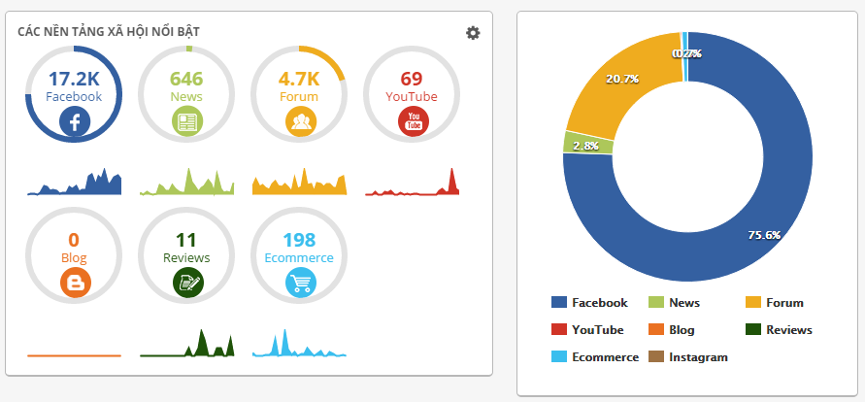

## TỈ LỆ CẢM XÚC/PHẢN ỨNG CỦA BÀI VIẾT (TÍCH CỰC – TIÊU CỰC – TRUNG TÍNH)

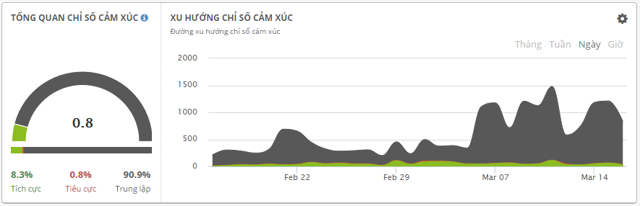

## TỔNG SỐ BÀI/POST TRÊN TỪNG NGUỒN VÀ KÊNH, CÓ KÈM THEO CHỈ SỐ CẢM XÚC

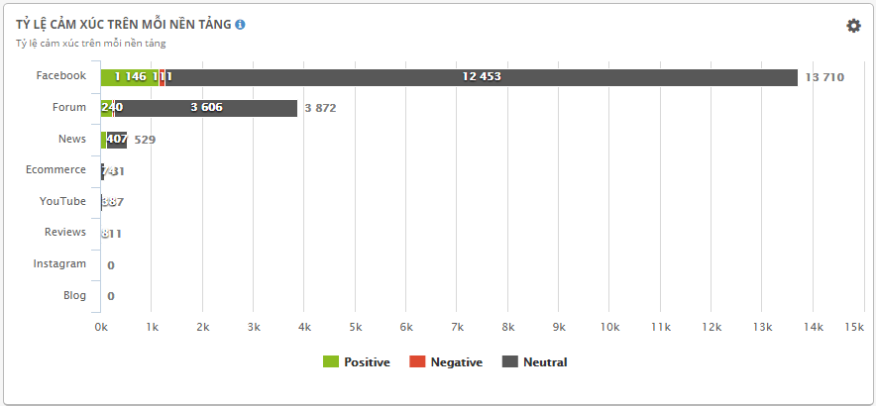

## TỔNG SỐ BÀI/POST TRÊN TỪNG NGUỒN (WEBSITE, PAGE, GROUP…)

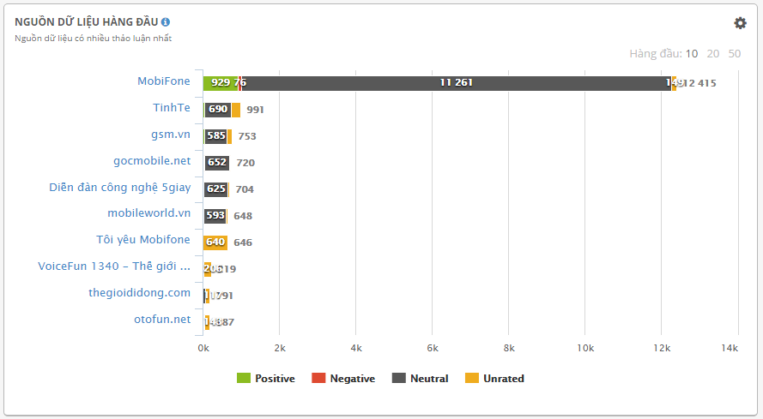

## PHẢN ỨNG TÍCH CỰC – TIÊU CỰC TRÊN TỪNG NHÓM NỘI DUNG

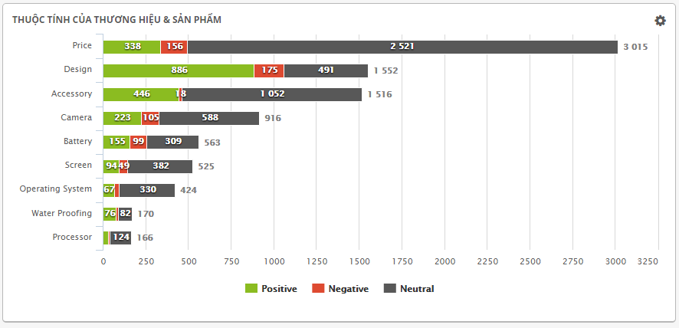

## THỊ PHẦN THẢO LUẬN

Dùng để so sánh số thảo luận giữa các thương hiệu và đối thủ.

Tất cả các thảo luận này đã được lọc tin nhiễu và tin rác.

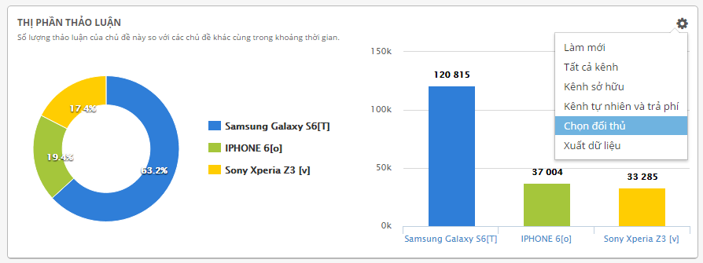

## NHÂN KHẨU HỌC VÀ ĐỊA LÝ

SocialHeat thu thập và phân loại người dùng duy nhất theo giới tính, tuổi, học vấn, chức vụ nghề nghiệp, địa điểm

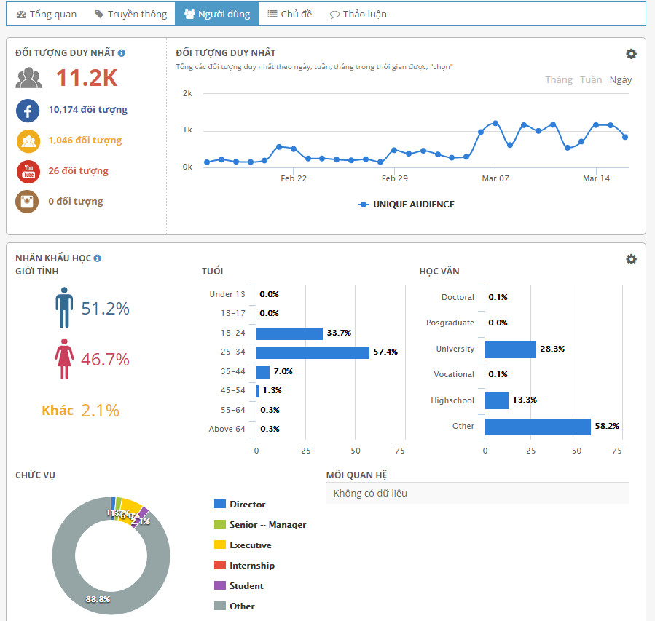

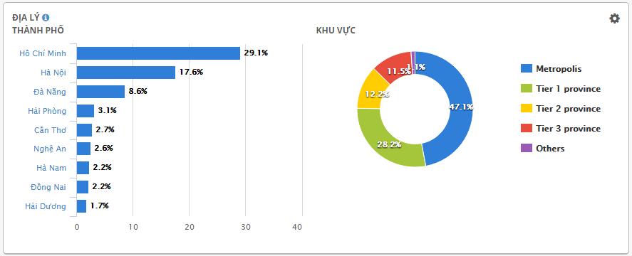

# BIỂU ĐỒ BÁO CÁO VỀ SỰ CẠNH TRANH

**Truy cập:**

* Thanh điều hướng bên trái 🡪 Đối thủ

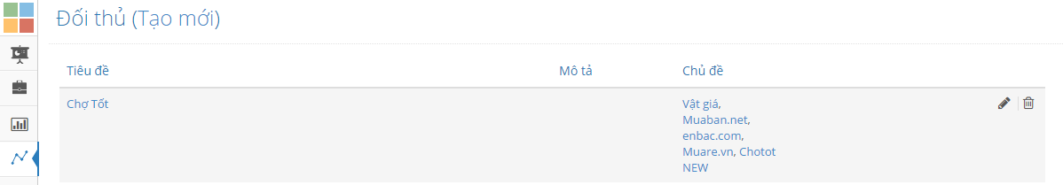

* Bấm nút Tạo Mới để tạo mới báo cáo
* Bấm vào tên báo cáo trong cột Tiêu Đề để xem các biểu đồ.

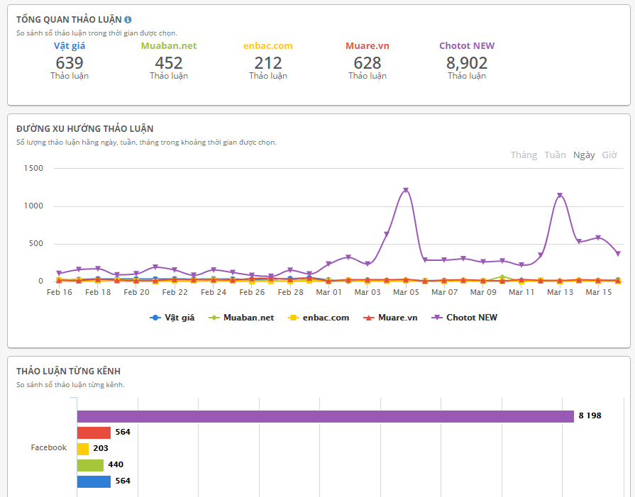

# QUẢN LÝ NHÃN

#### ****1/ Mục đích****

Dùng để thiết lập nhãn để phân loại các thảo luận

#### ****2/ Truy cập****

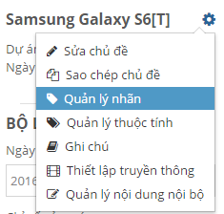

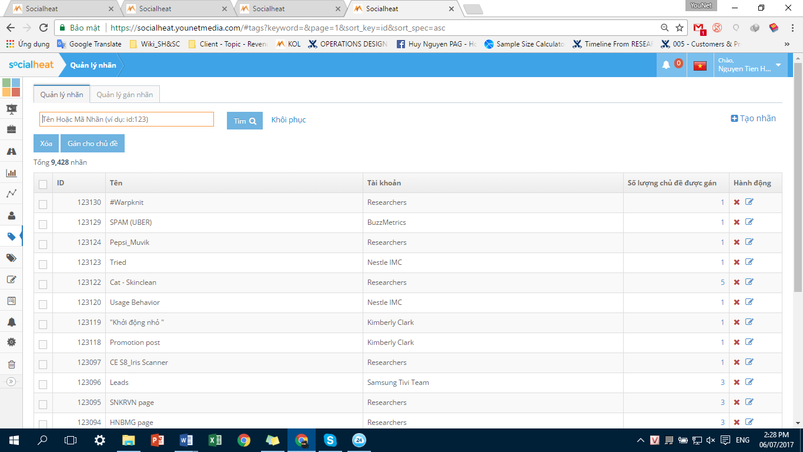

**Quản lý nhãn:**danh sách tất cả nhãn có trong tài khoản của tất cả chủ đề.

**Quản lý gán nhãn**: danh sách tất cả nhãn theo từng chủ đề của tài khoản.

# QUẢN LÝ THUỘC TÍNH

#### ****1/ Mục đích****

Dùng để thiết lập thuộc tính cho thương hiệu và sản phẩm

#### ****2/ Truy cập****

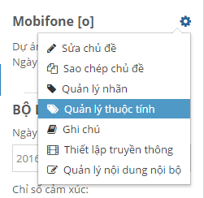

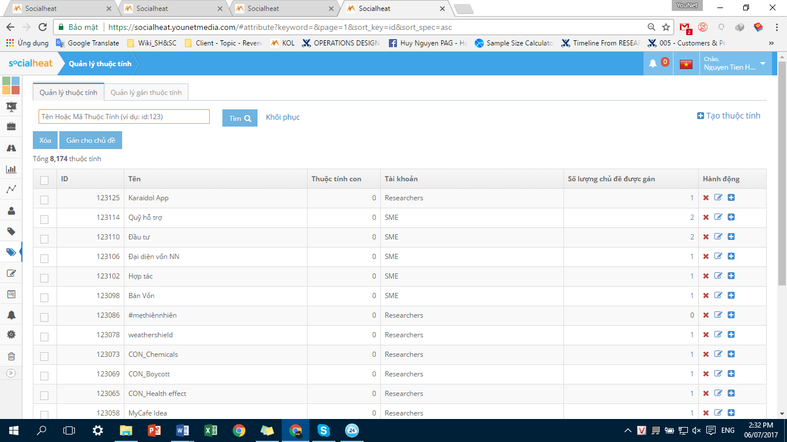

**Quản lý thuộc tính:**danh sách tất cả thuộc tính có trong tài khoản của tất cả chủ đề.

**Quản lý gán thuộc tính**: danh sách tất cả thuộc tính theo từng chủ đề của tài khoản



# THIẾT LẬP TRUYỀN THÔNG

**1/ Mục đích**

* Chức năng này dùng để nhập nguồn dữ liệu để lọc ra các thảo luận trả phí, sỡ hữu, tự nhiên Paid, Owned, Earn media.

#### ****2/ Truy cập****

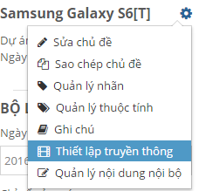

#### ****3/ Nhập thông tin****

**Kênh Sở Hữu:**

* **Lưu ý:  Sử dụng Facebook ID, nhập vào ô Id nguồn theo cú pháp: fb_id**
* **Ví dụ: fanpage Sendo có Id: 411823468863482 thì nhập vào ô Id nguồn theo cú pháp: fb_411823468863482 rồi nhấn Thêm.**
* **Với những nền tảng khác như News/Forum/Ecommerce thì nhập domain của nền tảng vào ô Id nguồn. Ví dụ: website ecommerce của Sendo có link:** [www.sendo.vn](http://www.sendo.vn) **thì nhập vô Id nguồn chỉ domain của website: sendo.vn**
* **Với nền tảng Youtube thì nhập Id của channel vào ô Id nguồn. Ví dụ: Youtube channel của Sendo có link:** <https://www.youtube.com/channel/UC7vIyk-V5yiXkdGoid4clNA> **thì nhập vào ô Id nguồn: UC7vIyk-V5yiXkdGoid4clNA.**

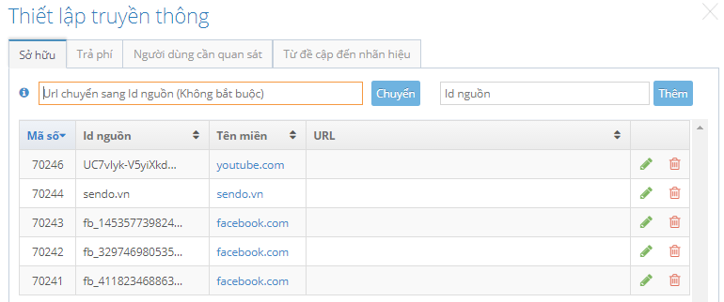

**Kênh Trả Phí:**

* **Lưu ý: Mình chỉ nhập được link của 1 bài viêt/bài post mà thương hiệu trả phí để viết bài.**
* Vào tab Trả Phí, nhập vào đường link bài viết/bài post vào ô URL và nhấn nút Thêm.

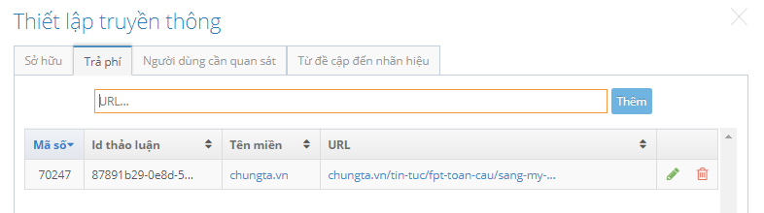

**Người Dùng Cần Quan Sát**

#### ****Mục đích:****

* Chức năng đùng để phân loại người dùng
  + Người dùng bình thường
  + KOL - Key Opinion Leader: Người có sức ảnh hưởng đến người khác khi phát ngôn trên mạng xã hội
  + Người tạo bài (Seeder): Người được trả tiền khi viết bài, chia sẽ bài về thương hiệu, sản phẩm.
  + Seeder : The user who has received money for talking and sharing the products and brands.
* Người dùng cần quan sát chỉ nhập được người dùng Facebook, Instagram và Forum.
* Với Facebook và Instagram thì tìm Id của user và nhập vào Username/ ID Mạng xã hội. Với Forum thì tìm Tên tài khoản (Username) của user và nhập vào Username/ ID Mạng xã hội.
* Nhập vào domain tương ứng và chọn loại người dùng cần quan sát theo nhu cầu để hoàn tất.

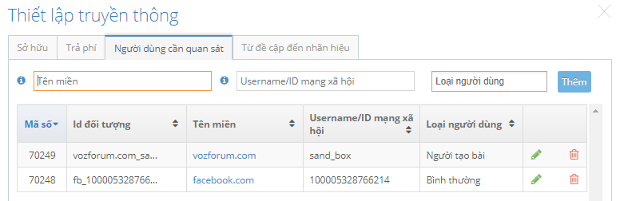

# THIẾT LẬP THÔNG TIN CÁ NHÂN

#### ****1/ Mục đích:****

* Thay đổi thông tin cá nhân của người dùng hệ thống

#### ****2/ Truy cập:****

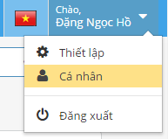

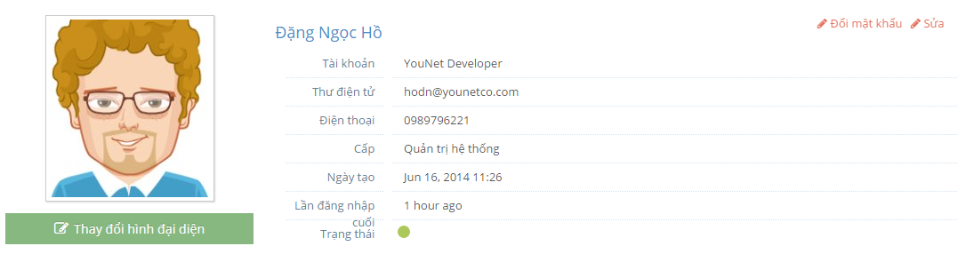

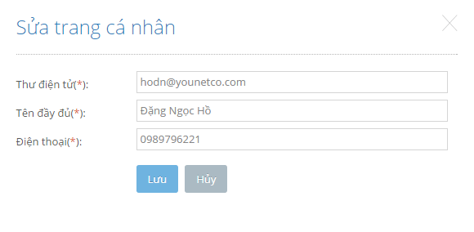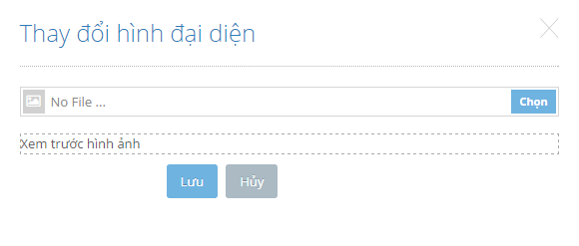

# THIẾT LẬP THÔNG TIN KHÁCH HÀNG

#### ****1/ Mục đích:****

* Thay đổi thông tin tài khoản khách hàng

#### ****2/ Truy cập:****

* Thanh truy cập bên trái 🡪 Quản lý khách

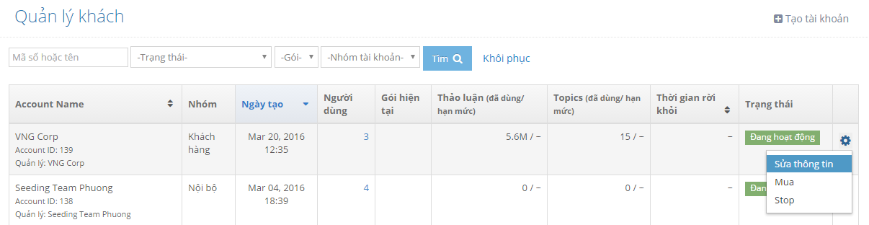

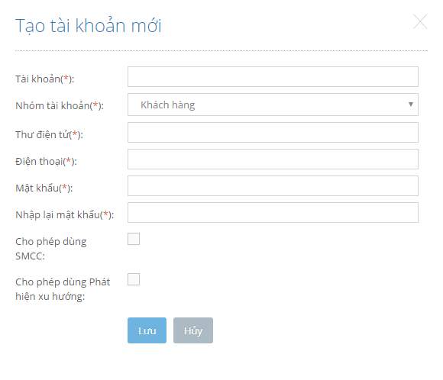

* Khi tài khoản khách được chọn Cho phép dùng SMCC - Social Media Command Center thì tất của người sử dụng của tài khoản khách sẽ thấy biểu tượng Social Media Command Center ngay tại mỗi chủ để ở màn hình dự án.



* Khi chọn Cho phép dùng Phát Hiện Xu Hướng (TrendSpotter) sẽ thấy thanh truy cập Phát Hiện Xu Hướng bên trái.